Студия «Дизайн» Ворожова Т.В.

16 ноября 2020 года группа № 1, занятие(2) 14.00-14.45

Тема занятия «Лоскутное шитьё по шаблонам. Из­готовление образцов лоскутных узоров»

Доброе утро. Продолжаем заниматься по теме. Сегодня нам предстоит продолжить работу с шаблоном, который мы с вами изготовили на прошлом занятии.

Сначала подготовим ткань, она должна быть чистой, отутюженной, не иметь швов.

Ткань — это полотно, образованное переплетением нитей. Нити в ткани располагаются в 2 направлениях: вдоль кромки (продольная нить) и поперек кромки (поперечная нить). Детали всегда кроятся, учитывая направления нитей!

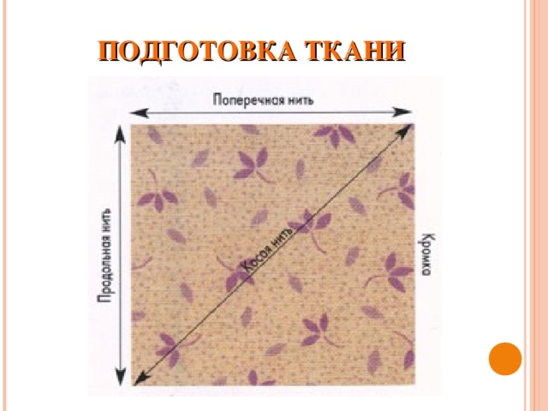

|  |  |
| --- | --- |
| Накладываем шаблон на подготовленную ткань, учитывая направление продольной нити. Одной рукой фиксируем шаблон, другой начинаем обводить снаружи.  ВНИМАНИЕ! Шаблон сдвигать нельзя!!! | C:\Users\семя воржовых\Desktop\20201105_231037.jpg |
| Далее обводим внутренний контур – шаблон не двигаем! | 20201105_231035 |
| После обведения шаблона на ткани должен получиться двойной контур | C:\Users\семя воржовых\Desktop\20201105_231222.jpg |
| Вырезаем по ВНЕШНЕМУ контуру, резать нужно по меловой линии. | C:\Users\семя воржовых\Desktop\20201107_195513.jpg |
| Наша заготовка будущего изделия \_ готова! И сделали мы ее при помощи шаблона. | C:\Users\семя воржовых\Desktop\20201107_195733.jpg |
| Наше занятие подошло к концу. Задание вам: к следующему занятию выкроить 4 заготовки. Лучше если они будут из разноцветных тканей. Подготовить материалы и инструменты: ножницы, английские булавки, иголки, нитки, швейная машина (при наличии) Если у вас возникнут трудности или вопросы – пишите, звоните. Номер электронной почты [tanuhav2200@gmail.com](mailto:tanuhav2200@gmail.com) или на номер в [WhatsApp 89045467366.](https://www.whatsapp.com/" \t "_blank) | |